
О присвоении наименований безымянным улицам города Алга
Постановление акимата Алгинского района Актюбинской области от 25 апреля 2019 года № 167 и решение маслихата Алгинского района Актюбинской области от 25 апреля 2019 года № 264. Зарегистрировано Департаментом юстиции Актюбинской области 3 мая 2019 года № 6128
В соответствии с подпунктом 5-1 статьи 12 Закона Республики Казахстан от 8 декабря 1993 года "Об административно-территориальном устройстве Республики Казахстан", статьями 6, 31 Закона Республики Казахстан от 23 января 2001 года "О местном государственном управлении и самоуправлении в Республике Казахстан", постановлением Правительства Республики Казахстан от 24 февраля 2014 года № 138 "Об утверждении Правил учета мнения населения соответствующей территории при наименовании, переименовании административно-территориальных единиц, составных частей населенных пунктов, а также уточнении и изменении транскрипции их наименований", на основании заключений областной ономастической комиссии при акимате Актюбинской области от 02 мая и 01 августа 2018 года и с учетом мнения населения соответствующей территории, акимат Алгинского района ПОСТАНОВЛЯЕТ и Алгинский районный маслихат РЕШИЛ:
1. Присвоить наименования следующим безымянным улицам города Алга:
"Асау барақ" согласно схематической карте № 1;
"Батпақты" согласно схематической карте № 2.
2. Контроль за исполнением данного совместного постановления акимата и решения маслихата возложить на заместителя акима Алгинского района Ә. Қонжар.
3. Настоящее совместное постановление акимата и решение маслихата вводится в действие после дня их первого официального опубликования.
Аким района | Н. Алдияров
Председатель сессии маслихата | К. Нургалиев
Секретарь районного маслихата | Б. Жумабаев
Схематическая карта № 1 о присвоении наименования "Асау барақ" безымянной улице города Алга

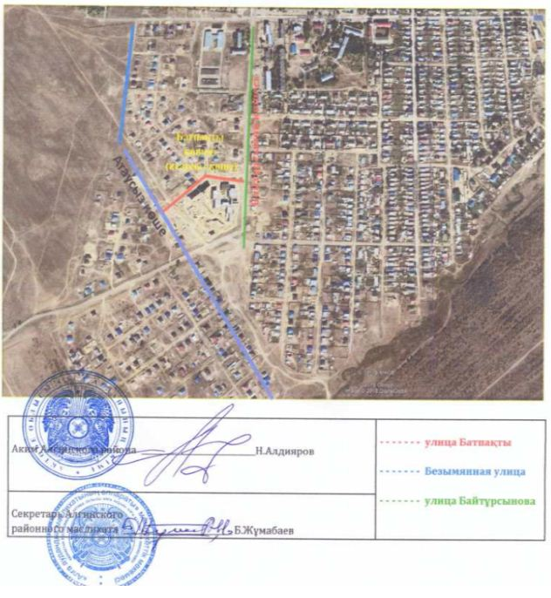

Схематическая карта № 2 о присвоении наименования "Батпақты" безымянной улице города Алга

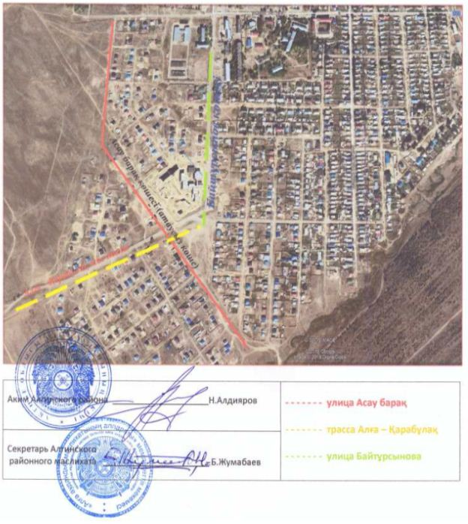

© 2012. РГП на ПХВ «Институт законодательства и правовой информации Республики Казахстан» Министерства юстиции Республики Казахстан

